

**Об утверждении регламента государственной услуги "Выдача акта экспертизы (протокол испытаний), выдаваемой ветеринарными лабораториями"**

***Утративший силу***

Постановление акимата города Алматы от 21 сентября 2016 года № 3/450. Зарегистрировано Департаментом юстиции города Алматы 18 октября 2016 года № 1324. Утратило силу постановлением акимата города Алматы от 25 сентября 2020 года № 3/391

      Сноска. Утратило силу постановлением акимата города Алматы от 25.09.2020 № 3/391 (вводится в действие по истечении десяти календарных дней после дня его первого официального опубликования).

      В соответствии с Законом Республики Казахстан от 15 апреля 2013 года "О государственных услугах" и руководствуясь приказом Министра сельского хозяйства Республики Казахстан от 6 мая 2015 года № 7-1/418 "Об утверждении стандартов государственных услуг в сфере ветеринарии", акимат города Алматы **ПОСТАНОВЛЯЕТ:**

      1. Утвердить прилагаемый регламент государственной услуги "Выдача акта экспертизы (протокол испытаний), выдаваемой ветеринарными лабораториями".

      2. Управлению сельского хозяйства и ветеринарии города Алматы обеспечить государственную регистрацию данного постановления в органах юстиции, его официальное опубликование в средствах массовой информации и размещение на интернет-ресурсе.

      3. Контроль за исполнением настоящего постановления возложить на заместителя акима города Алматы Е. Аукенова.

      4. Настоящее постановление вступает в силу со дня государственной регистрации в органах юстиции и вводится в действие по истечении десяти календарных дней после дня его первого официального опубликования.

|  |  |
| --- | --- |
| *Аким города Алматы* | *Б. Байбек* |

|  |  |
| --- | --- |
|  | Утвержден постановлением акимата города Алматы |
|  | от 21 сентября 2016 года № 3/450 |

**Регламент государственной услуги**  
**"Выдача акта экспертизы (протокол испытаний),**  
**выдаваемой ветеринарными лабораториями"**

      Сноска. Регламент – в редакции постановления акимата города Алматы от 15.01.2018 № 1/9 (вводится в действие по истечении десяти календарных дней после дня его первого официального опубликования).

**1. Общие положения**

      1. Государственная услуга "Выдача акта экспертизы (протокол испытаний), выдаваемой ветеринарными лабораториями" (далее – государственная услуга) оказывается:

      1) Алматинским филиалом республиканского государственного предприятия на праве хозяйственного ведения "Республиканская ветеринарная лаборатория" Комитета ветеринарного контроля и надзора Министерства сельского хозяйства Республики Казахстан (далее – услугодатель);

      2) Алматинским филиалом республиканского государственного предприятия на праве хозяйственного ведения "Национальный референтный центр по ветеринарии" Комитета ветеринарного контроля и надзора Министерства сельского хозяйства Республики Казахстан (далее – услугодатель) на основании стандарта государственной услуги "Выдача акта экспертизы (протокол испытаний), выдаваемой ветеринарными лабораториями", утвержденного регламент Министра сельского хозяйства Республики Казахстан от 6 мая 2015 года № 7-1/418 (далее – Стандарт).

      Прием заявления и выдача результата оказания государственной услуги осуществляются через:

      1) канцелярию коммунального государственного учреждения "Управление сельского хозяйства и ветеринарии города Алматы" (далее-государственный орган);

      2) веб–портал "электронного правительства" www.egov.kz, www.elicense.kz (далее – портал).

      2. Форма оказания государственной услуги: электронная (частично автоматизированная) или бумажная.

      3. Результат оказания государственной услуги – акт экспертизы (протокол испытаний), либо мотивированный ответ об отказе в оказании государственной услуги по основаниям, предусмотренным пунктом 9-1 Стандарта.

      Форма предоставления результата оказания государственной услуги: бумажная.

**2. Описание порядка действий структурных подразделений (работников) услугодателя в процессе оказания государственной услуги**

      4. Основанием для начала процедуры (действия) по оказанию государственной услуги является подача заявления услугополучателем с приложением перечня документов согласно пункту 9 Стандарта (далее - заявление), при обращении бумажным или электронным способом.

      5. Содержание каждой процедуры (действия), входящей в состав процесса оказания государственной услуги, длительность выполнения:

      1) сотрудник канцелярии государственного органа в день поступления документов, представленных услугополучателем, осуществляет их прием и регистрацию с присвоением регистрационного номера и даты, после чего передает руководителю государственного органа либо его заместителю. Максимально допустимое время для осуществления данной процедуры – не более 30 (тридцати) минут;

      2) руководитель государственного органа либо его заместитель передает заявление услугополучателя руководителю отдела государственного органа. Максимально допустимое время для осуществления данной процедуры – не более 30 (тридцати) минут;

      3) руководитель отдела государственного органа передает заявление услугополучателя ответственному исполнителю отдела государственного органа. Максимально допустимое время для осуществления данной процедуры – не более 30 (тридцати) минут;

      4) ответственный исполнитель государственного органа проверяет представленные услугополучателем документы, на соответствие перечню, указанному в пункте 9 Стандарта, проводит отбор проб и направляет на исследование услугодателю – в течение 3 (трех) рабочих дней;

      в случае представления услугополучателем неполного пакета документов государственный орган в указанные сроки дает мотивированный ответ об отказе в оказании государственной услуги по основаниям, предусмотренным пунктом 9-1 Стандарта государственной услуги.

      5) услугодатель проводит ветеринарно-санитарную экспертизу и диагностику исследуемых материалов в сроки:

      классические – в течение 5 (пяти) рабочих дней;

      иммуноферментный анализ (ИФА) – в течение 20 (двадцати) рабочих дней (по мере накопления проб);

      вирусологические исследования – в течение 25 (двадцати пяти) рабочих дней (в зависимости от методик по исследованиям);

      молекулярно-генетические (ПЦР) исследования – в течение 20 (двадцати) рабочих дней (по мере накопления проб);

      по бактериологическим исследованиям:

      микроскопия – в течение 2 (двух) рабочих дней;

      биологическая проба – в течение 70 (семидесяти) рабочих дней (в зависимости от методик по исследованиям);

      по паразитологическим исследованиям – в течение 3 (трех) рабочих дней;

      по определению показателей безопасности пищевой продукции, кормов и кормовых добавок – в течение 8 (восьми) рабочих дней;

      по обязательным и дополнительным исследованиям пищевой продукции – в течение 1 (одного) рабочего дня.

      6) по результатам диагностических исследований и ветеринарно-санитарной экспертизы исполнитель услугодателя оформляет акт экспертизы (протокол испытаний), подписывает руководством услугодателя, заверяет печатью и направляет результат оказанной государственной услуги в канцелярию государственного органа – не более 1 (одного) рабочего дня после завершения диагностических исследований или ветеринарно-санитарной экспертизы;

      7) канцелярия государственного органа выдает результат оказанной государственной услуги услугополучателю – не более 30 (тридцати) минут.

      6. Результат процедуры (действия) по оказанию государственной услуги, который служит основанием для начала выполнения следующей процедуры (действия):

      1) регистрация заявления (документов) услугополучателя;

      2) виза руководителя государственного органа либо его заместителя на заявлении услугополучателя, направление документов руководителю отдела услугодателя;

      3) определение ответственного исполнителя государственного органа;

      4) проверка представленных услугополучателем документов, на соответствие перечню, указанному в пункте 9 Стандарта, отбор проб и направление на исследование услугодателю;

      в случае представления услугополучателем неполного пакета документов мотивированный ответ об отказе в указанные сроки;

      5) проведении услугодательем ветеринарно-санитарную экспертизу и диагностику исследуемых материалов, в сроки указанные в пункте 4 Стандарта;

      6) оформление акта экспертизы (протокол испытаний), и направление результата оказанной государственной услуги в канцелярию государственного органа.

      7) выдача результата оказания государственной услуги услугополучателю.

**3. Описание порядка взаимодействия структурных подразделений (работников) услугодателя в процессе оказания государственной услуги**

      7. Перечень структурных подразделений (работников) услугодателя, которые участвуют в процессе оказания государственной услуги:

      1) канцелярия государственного органа;

      2) руководитель государственного органа либо его заместитель;

      3) руководитель отдела государственного органа

      4) ответственный исполнитель государственного органа

      5) руководство услугодателя (должностное лицо, уполномоченное на подписание акта экспертизы (протокола испытаний).

      6) исполнитель услугодателя

      8. Описание последовательности процедур (действий) между работниками с указанием длительности каждой процедуры (действия):

      1) сотрудник канцелярии государственного органа в день поступления документов, представленных услугополучателем, осуществляет их прием и регистрацию с присвоением регистрационного номера и даты, после чего передает руководителю государственного органа либо его заместителю – не более 30 (тридцати) минут;

      2) руководитель государственного органа либо его заместитель передает заявление услугополучателя руководителю отдела государственного органа – не более 30 (тридцати) минут;

      3) руководитель отдела государственного органа передает заявление услугополучателя ответственному исполнителю отдела государственного органа – не более 30 (тридцати) минут;

      4) ответственный исполнитель государственного органа проверяет представленные услугополучателем документы, на соответствие перечню, указанному в пункте 9 Стандарта, проводит отбор проб и направляет на исследование услугодателю – в течение 3 (трех) рабочих дней;

      в случае представления услугополучателем неполного пакета документов государственный орган в указанные сроки дает мотивированный ответ об отказе в оказании государственной услуги по основаниям, предусмотренным пунктом 9-1 Стандарта государственной услуги.

      5) услугодатель проводит ветеринарно-санитарную экспертизу и диагностику исследуемых материалов, в сроки указанные в пункте 4 Стандарта;

      6) по результатам диагностических исследований или ветеринарно-санитарной экспертизы исполнитель услугодателя оформляет акт экспертизы (протокол испытаний), подписывает руководством услугодателя, заверяет печатью и направляет результат оказанной государственной услуги в канцелярию государственного органа, не более одного рабочего дня после завершения диагностических исследований или ветеринарно-санитарной экспертизы;

      7) канцелярия государственного органа выдает результат оказанной государственной услуги услугополучателю – не более 30 (тридцати) минут.

      9. Описание порядка взаимодействия структурных подразделений (работников) услугодателя, в процессе оказания государственной услуги приведено в справочнике бизнес-процессов оказания государственной услуги согласно приложению 1 к настоящему Регламенту.

**4. Описание порядка взаимодействия с Государственной корпорацией "Правительство для граждан" и (или) иными услугодателями, а также порядка использования информационных систем в процессе оказания государственной услуги**

      10. Государственная услуга через Государственную корпорацию и его территориальными подразделениями не оказывается.

      11. Описание порядка обращения и последовательности процедур (действий) услугодателя и услугополучателя при оказании государственной услуги через портал:

      услугополучатель осуществляет регистрацию на портале с помощью индивидуального идентификационного номера и (или) бизнес – идентификационного номера а также пароля (осуществляется для незарегистрированных услугополучателей на портале);

      процесс 1 – процесс ввода услугополучателем индивидуального идентификационного номера / бизнес – идентификационного номера и пароля (процесс авторизации) на портале для получения услуги;

      условие 1 – проверка на портале подлинности данных о зарегистрированном услугополучателе через индивидуального идентификационного номера / бизнес – идентификационного номера и пароль;

      процесс 2 – формирование порталом сообщения об отказе в авторизации в связи с имеющимися нарушениями в данных услугополучателя;

      процесс 3 – выбор услугополучателем услуги, указанной в настоящем регламенте, вывод на экран формы запроса для оказания услуги и заполнение услугополучателем формы (ввод данных) с учетом ее структуры и форматных требований, прикрепление к форме запроса необходимых копий документов в электронном виде, указанные в пункте 9 Стандарта, а также выбор услугополучателем регистрационного свидетельства электронной цифровой подписи для удостоверения (подписания) запроса;

      условие 2 – проверка на портале срока действия регистрационного свидетельства электронной цифровой подписи и отсутствия в списке отозванных (аннулированных) регистрационных свидетельств, а также соответствия идентификационных данных (между индивидуального идентификационного номера / бизнес–идентификационного номера указанным в запросе, и индивидуального идентификационного номера / бизнес – идентификационного номера, указанным в регистрационном свидетельстве электронной цифровой подписи);

      процесс 4 – формирование сообщения об отказе в запрашиваемой услуге в связи с не подтверждением подлинности электронной цифровой подписи услугополучателя;

      процесс 5 – направление электронного документа (запроса услугополучателя), удостоверенного (подписанного) электронной цифровой подписи услугополучателем, через шлюз электронного правительства для обработки запроса услугодателем;

      условие 3 – проверка услугодателем соответствия приложенных услугополучателем документов, указанных в Стандарте, которые являются основанием для оказания услуги;

      процесс 6 – формирование сообщения об отказе в запрашиваемой услуге в связи с имеющимися нарушениями в документах услугополучателя;

      процесс 7 – получение услугополучателем результата услуги (уведомление в форме электронного документа), сформированный порталом.

      Электронный документ формируется с использованием электронной цифровой подписью уполномоченного лица услугодателя.

      12. Диаграмма функционального взаимодействия информационных систем, задействованных при оказании государственной услуги через портал приведены в приложении 2 к настоящему регламенту.

|  |  |
| --- | --- |
|  | Приложение 1 |
|  | к регламенту государственной услуги |
|  | "Выдача акта экспертизы |
|  | (протокол испытаний), |
|  | выдаваемой ветеринарными |
|  | лабораториями" |

**Справочник бизнес-процессов оказания государственной услуги "Выдача акта экспертизы (протокол испытаний),выдаваемой ветеринарными лабораториями"**

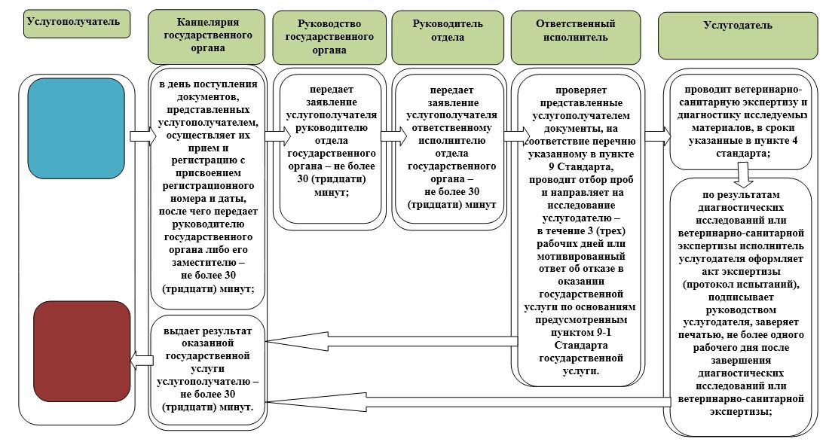

**Условные знаки:**

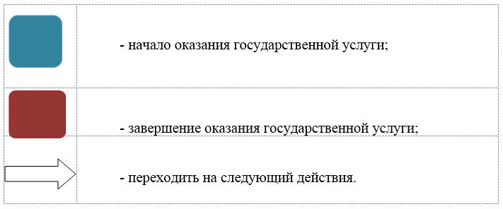

|  |  |
| --- | --- |
|  | Приложение 2 |
|  | к регламенту государственной услуги |
|  | "Выдача акта экспертизы |
|  | (протокол испытаний), |
|  | выдаваемой ветеринарными |
|  | лабораториями" |

**Диаграмма № 1 функционального взаимодействия при оказании государственной услуги через ПЭП**

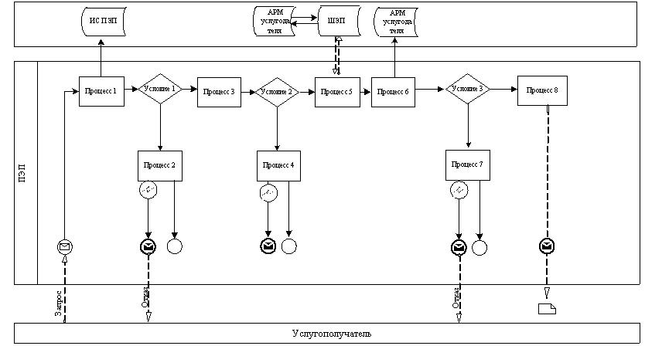

**Условные знаки:**

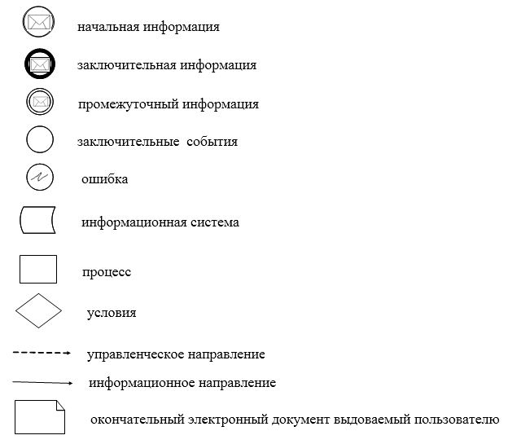

© 2012. РГП на ПХВ «Институт законодательства и правовой информации Республики Казахстан» Министерства юстиции Республики Казахстан